ΠΑΝΕΛΛΑΔΙΚΗ ΦΙΛΟΖΩΙΚΗ ΚΑΙ ΠΕΡΙΒΑΛΛΟΝΤΙΚΗ ΟΜΟΣΠΟΝΔΙΑ (Π.Φ.Π.Ο)

&

ΠΑΝΕΛΛΑΔΙΚΗ ΣΥΝΤΟΝΙΣΤΙΚΗ ΕΠΙΤΡΟΠΗ ΖΩΟΦΙΛΙΚΩΝ ΣΩΜΑΤΕΙΩΝ


Διεύθυνση: Λύκτου 7 – Ηράκλειο/Κρήτη, Τ.Κ. 71307
Τηλέφωνο: +306979913007 / +306976489349
Email: info@pfpo.gr
Ιστοσελίδα: http://www.pfpo.gr
Facebook: https://www.facebook.com/pfpomospondia
ΗΜΕΡΟΜΗΝΙΑ:18.06.2014 | ΑΡΙΘΜΟΣ ΠΡΩΤΟΚΟΛΟΥ:0460/18.06.14
Προς τους Διδάσκοντες του Mεταπτυχιακού Προγράμματος Εφαρμοσμένης Ηθικής
της Φιλοσοφικής Σχολής του Εθνικού και Καποδιστριακού Πανεπιστημίου Αθηνών
Κοινοποίηση:
Στον υπεύθυνο Καθηγητή κ. Ευάγγελο Πρωτοπαπαδάκη

Θέμα: Eπίτιμος Διδάκτορας της Σχολής σας.
Εμείς , οι άνθρωποι της Π.Φ.Π.Ο. αποφασίσαμε ομόφωνα να δηλώσουμε την θέση μας απέναντι στο φιλοσοφικό γίγνεσθαι προς την Φύση και τα Πλάσματα της, ομονοούντες προς τον προβληματισμό που κατά την τελευταία εικοσαετία έχει θέσει ο καθηγητής Peter Singer.
Θεωρούμε λοιπόν πως πρέπει να απευθυνθούμε σε σας, ως καθ ύλην αρμόδιους ,για να καλέσετε τον συγκεκριμένο διανοητή και να τον χρήσετε επίτιμο διδάκτορα της Σχολής σας.
Καθώς αυτό δεν έγινε δυνατόν κατά το προηγούμενο ακαδημαϊκό έτος ,λόγω των γνωστών διοικητικών προβλημάτων ,που κατέστησαν τις αποφάσεις της Συγκλήτου δυσχερείς ,ευελπιστούμε πως θα επιτελεστεί η ως άνω Πρυτανική πράξη κατά το ακαδημαϊκό έτος 2014-2015 και θα θέλαμε να την συνδυάσουμε με ένα καλλιτεχνικό και επιστημονικό διήμερο .Κατ'αυτό την πρώτη ημέρα θα εκτελεστεί προς τιμήν του Singer το ορατόριο –καντάτα ‘’For the Lost Species’’ που συνέθεσε κατά παραγγελία μας ο γνωστός Αρχιμουσικός και Σύνθετης Ελευθέριος Καλκάνης
Κατά την δεύτερη ημέρα θα διεξαχθεί παρουσία του Peter Singer και με e presence του Gary Franccione και του Gary Steiner –των άλλων δυο σημαντικότερων διανοητών περί τα αυτά ζητήματα –ημερίδα με τον τίτλο ’’ΑΣΤΙΚΗ ΜΥΘΟΙ ΓΙΑ ΤΙΣ ΖΩΟΑΝΘΡΩΠΟΝΟΣΟΥΣ’’ .
Την διεύθυνση της ημερίδας έχει ήδη προσφερθεί να αναλάβει ο Νευροεπιστήμονας ,Καθηγητής Ιστοπαθολογίας της Κτηνιατρικής Σχολής του Α.Π.Θ κ. Θανάσης Ντινοπουλος και θα λάβουν μέρος όλοι οι συναρμόδιοι καθηγητές ως άνω σχολής.
Έχουμε ήδη απευθυνθεί στον Δήμο της Αθήνας,ώστε έχουμε βάσιμες ελπίδες πως το διήμερο θα λάβει χωραν στο Μέγαρο Μουσικής η στην Τεχνοπολη.

Παραμένουμε στην διάθεση σας για οποιαδήποτε βοήθεια σε αυτήν την διαδικασία και διατελούμε μετά τιμής, υμέτερες.

Για την Πανελλαδική Φιλοζωική και Περιβαλλοντική Ομοσπονδία (50 Σωματεία)
και την Πανελλαδική Συντονιστική Επιτροπή 130 Ζωοφιλικών Σωματείων

Η Πρόεδρος Η Αντιπρόεδρος Η Γραμματέας
Αναστασία Μπομπολάκη Μαριζα Χριστοδούλου Μαρία Χουστουλάκη
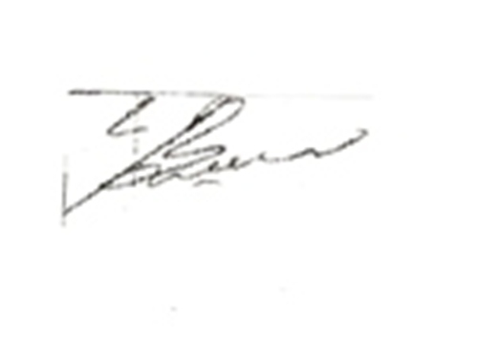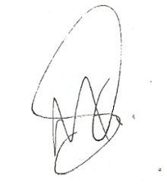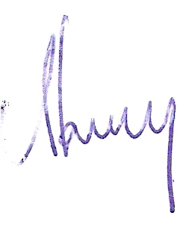
Tα Μέλη
Τίνα Κασιδόκωστα
Μαρίνα Τελή
Βασιλική Χρήστου
Αλίκη Μακρυγιώργου

Η επικεφαλής της Διεπιστημονικής Ομάδας
Καθηγητρια Α.Π.Θ.
Ρεγγίνα Αργυράκη

